CLIFTON, EDITION „BLEU GLACIER“

Baume & Mercier präsentiert zwei neue limitierte Editionen aus seiner Clifton-Kollektion: eine Clifton Automatik mit Datumsanzeige (39 mm) und eine Clifton Automatik mit ewigem Kalender (40 mm). Beide Uhren werden vom Manufakturkaliber Baumatic angetrieben und sind mit einem exklusiven Guilloché-Zifferblatt in Gletscherblau ausgestattet.
Als ikonische Modelle der Clifton-Kollektion verbinden die beiden Kreationen die uhrmacherische Tradition der Maison mit einer vom Vintage-Stil inspirierten Ästhetik. Mit der neuen, exklusiven Zifferblattfarbe erhält die Kollektion eine einzigartige Identität und unterstreicht mehr denn je die zeitgemäße Vision von Baume & Mercier in der Uhrmacherkunst.

* * * * *

DAS STÄNDIG WECHSELNDE LICHT
Getreu den charakteristischen Merkmalen der Kollektion verbinden die beiden limitierten Editionen elegantes Design mit wahrem uhrmacherischem Fachwissen. Ihr Zifferblatt besticht durch ein exklusives Guilloché-Muster in Gletscherblau,
das mit jedem Lichtreflex neue Facetten offenbart.

Die neuen Details setzen das überarbeitete Gehäuse, die verfeinerten Proportionen sowie die sorgfältig ausgeführten Veredelungen der 2025 neu lancierten Clifton-Kollektion gekonnt in Szene.
Letztere wird vom Manufakturkaliber Baumatic angetrieben, das für seine Gangreserve von fünf Tagen, seine Präzision und seine Widerstandsfähigkeit gegenüber alltäglichen Magnetfeldern bekannt ist. So vereint die Kollektion dauerhafte Leistung mit zeitloser Eleganz. Mit den zwei sich ergänzenden Versionen – einer 39-mm-Automatik mit Datumsanzeige und einer außergewöhnlichen 40-mm-Automatik mit ewigem Kalender – lassen die neuen Kreationen die Clifton-Kollektion in einem neuen Licht erscheinen.

DIE VINTAGE-INSPIRATION DER KOLLEKTION
Die von den ästhetischen Stilelementen der 1950er Jahre inspirierte Clifton-Kollektion
zeichnet sich durch besondere Liebe zum Detail aus. Harmonische Proportionen, raffinierte Veredelungen und eine klare, schlichte Ablesbarkeit prägen ihren Charakter.
In Anlehnung an die uhrmacherische Eleganz des Modells, das als Inspiration diente, wurden die Proportionen überarbeitet.
Das kompaktere, perfekt ausgewogene Gehäuse verleiht ihr eine zugleich zeitgemäße und zeitlose Silhouette.
Diese Variation wird durch das gewölbte Saphirglas, die an den wichtigsten Stellen des Zifferblatts angeordneten arabischen Ziffern sowie die integrierte Krone, die sich perfekt an die Linienführung des Gehäuses anschmiegt, abgerundet.
Der gletscherblaue Farbton ist das ganz besondere Detail und eine wahre Anspielung auf die charakteristische Ästhetik der 1950er Jahre.
Er verkörpert die Essenz von Baume & Mercier, wo uhrmacherisches Savoir-faire auf Raffinesse trifft und eine ebenso dezente wie ausdrucksstarke Signatur schafft.
Seit ihrer Neugestaltung im Jahr 2025 hat sich die Clifton-Kollektion kontinuierlich weiterentwickelt und bleibt dabei ihrem ursprünglichen Geist treu. Die beiden neuen limitierten Auflagen bereichern die Kollektion und bekräftigen ihren Stellenwert als charakteristische Signatur der Maison.

DIESE MOMENTE, DIE NUR SIE BEMERKEN
Das Leben besteht aus Augenblicken. Jene, die Sie innehalten lassen. Jene, die Ihnen in Erinnerung bleiben.
Jene, deren Bedeutung Ihnen nicht bewusst war, bis ein Detail sie wieder lebendig werden lässt.
Der Augenblick, in dem Sie stehen bleiben, während alle anderen weitergehen.
Ein ganz besonderes Licht, das durch ein Fenster fällt. Die Patina eines Objekts,
das für die Ewigkeit gemacht ist.
Ein Detail, das mit so viel Sorgfalt durchdacht ist, dass es nur gewollt sein kann.
Einige Augenblicke sind ganz und gar Teil der Gegenwart, andere erinnern an eine andere Zeit und weigern sich, in Vergessenheit zu geraten.
Die seltensten vereinen beides. Wenn ein Gegenstand die Zeit stillstehen lässt und Sie wissen – ohne es erklären zu können –, dass dieser Moment in Erinnerung bleiben wird.

DIESE AUGENBLICKE LASSEN SICH NICHT ERZWINGEN. SIE OFFENBAREN SICH DENEN, DIE SIE ZU SCHÄTZEN WISSEN.

Genau das ist ein Clifton-Augenblick.

DIE BEDEUTENDEN MOMENTE FEIERN – seit 1830.
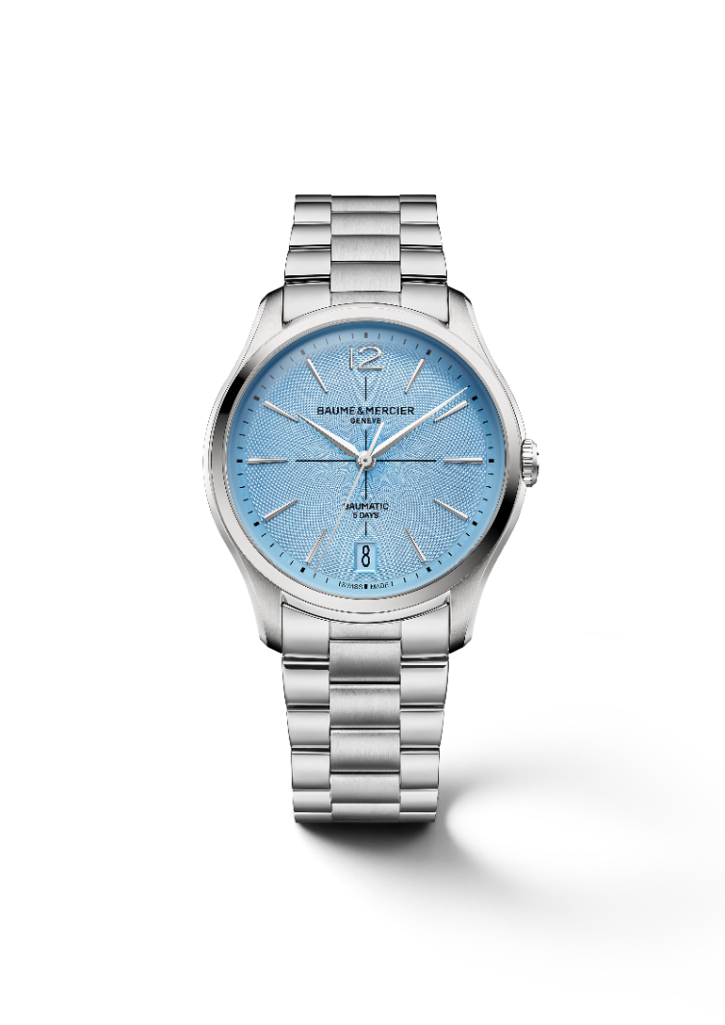
CLIFTON BAUMATIC 39 MM M0A10870
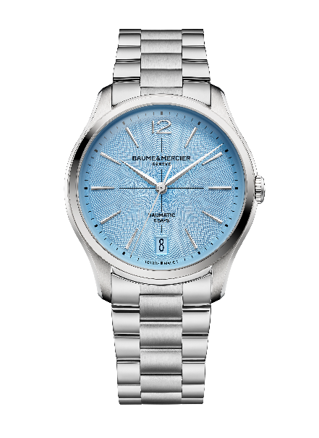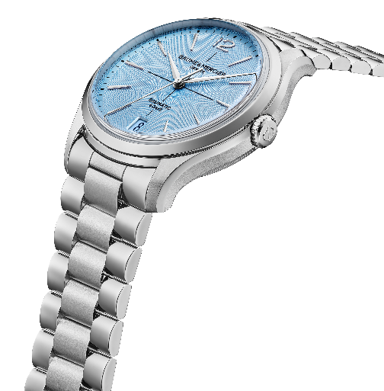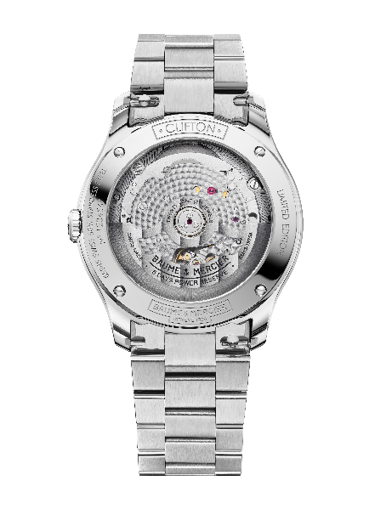
- Uhrwerk
Manufakturwerk Baumatic mit Automatikaufzug (BM13-1975 A)
Kreisförmig perlierte Brücken
Sandgestrahlte und siralverzierte Platine
Durchbrochene Schwungmasse mit Cotes de Geneve und Spiraldekor sowie Gravur Baume & Mercier
Gangreserve: 5 Tage (120 Stunden)
Lagersteine: 21
Frequenz: 4 Hz (28.800 Halbschwingungen pro Stunde)
Abmessungen: 12 ½‴ / Höhe: 4,2 mm
- Funktionen
Stunden, Minuten, Sekunden, Datum
- Gehäuse
Rund
Abmessungen: 39 mm
Höhe: 11,22 mm
Gehäuse und Krone aus poliert-satiniertem Edelstahl
Beidseitig entspiegeltes, gewölbtes, kratzfestes Saphirglas
Offener Gehäuseboden mit Saphirglas, mit 4 Schrauben gesichert und mit spezieller Gravur „Limited Edition“, der Boden kann graviert werden
- Zifferblatt
Gletscherblaues Zifferblatt mit Guilloché-Muster
Schwarzes Fadenkreuz in der Mitte
Azurblaue Minuteneinteilung
Leicht verlängerte, trapezförmige, facettierte, rhodinierte, genietete Indizes und arabische Ziffer auf 12 Uhr
Rhodinierte, facettierte Alpha-Zeiger für Stunde/Minute
Rhodinierter Sekundenzeiger
Farblich abgestimmtes Datumsfenster bei 6 Uhr
- Armband
Integriertes, dreireihiges Armband aus poliert-satiniertem Edelstahl
System mit austauschbaren Stegen, sodass das Armband ohne Werkzeug gewechselt werden kann
- Schließe
Poliert-satinierte Dreifachfaltschließe aus Edelstahl mit Sicherheitsdrückern
- Wasserdichtigkeit
50 m (ca. 5 ATM)

CLIFTON BAUMATIC MIT EWIGEM KALENDER 40 MM M0A10872
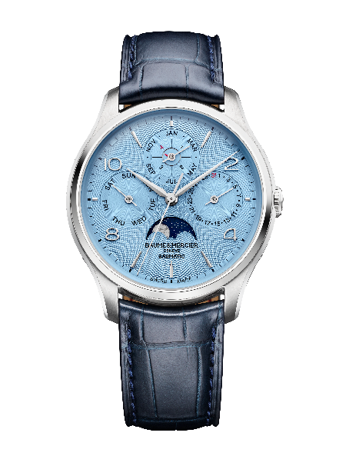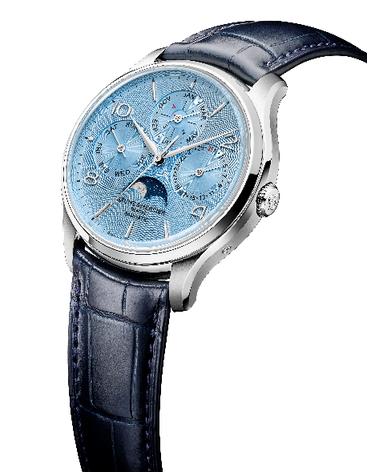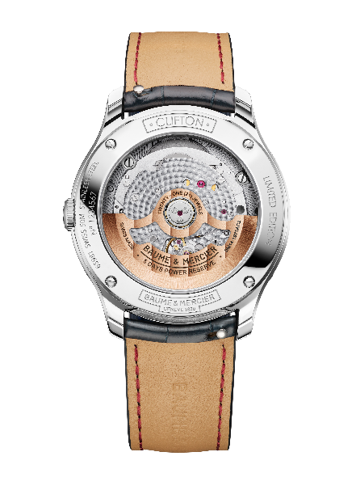
- Uhrwerk
Manufakturwerk Baumatic mit Automatikaufzug und Dubois-Depraz-Modul (BM13 – 1975 AC2)
Kreisförmig perlierte Brücken
Sandgestrahlte und gewendelte Platine
Gewendelte, durchbrochene Schwungmasse mit Genfer Streifen, Gravur Baume & Mercier
Gangreserve: 5 Tage (120 Stunden)
Lagersteine: 21
Frequenz: 4 Hz (28.800 Halbschwingungen pro Stunde)
Abmessungen: 13 ¼‴ / Höhe: 5,8 mm
- Funktionen
Stunden, Minutne, Sekunden, Wochentag, Datum, Monat, Schaltjahresanzeige, Mondphase
- Gehäuse
Rund
Abmessungen: 40 mm
Höhe: 12,9 mm
Gehäuse und Krone aus poliert-satiniertem Edelstahl
Beidseitig entspiegeltes, gewölbtes, kratzfestes Saphirglas
Offener Gehäuseboden mit Saphirglas, mit 4 Schrauben gesichert und mit spezieller Gravur „Limited Edition“, der Boden kann graviert werden
- Zifferblatt
Gletscherblaues Zifferblatt mit Guilloché-Muster
Azurblauer Zähler sowie Minuteneinteilung
Leicht verlängerte, trapezförmige, facettierte, rhodinierte, genietete Indizes und arabische Ziffer auf 2, 4, 8 und 10 Uhr
Rhodinierte, facettierte Alpha-Zeiger für Stunde/Minute
Rhodinierte Sekunden- und Zählerzeiger
Schaltjahrscheibe mit rotem Zeiger
Blau Mondphasenscheibe mit poliertem, rhodiniertem Mond
- Armband
Das austauschbare Armband besteht aus blauem Alligatorleder mit großen quadratischen Schuppen und Ton-in-Ton-Nähten auf der Oberseite.
System mit austauschbaren Stegen, sodass das Armband ohne Werkzeug gewechselt werden kann
- Schließe
Dornschließe aus poliertem Edelstahl
- Wasserdichtigkeit
50 m (ca. 5 ATM)

